Мастер-класс для педагогов ДОУ "Жизнь игрушки оригами"
Каргашилова Е.И.
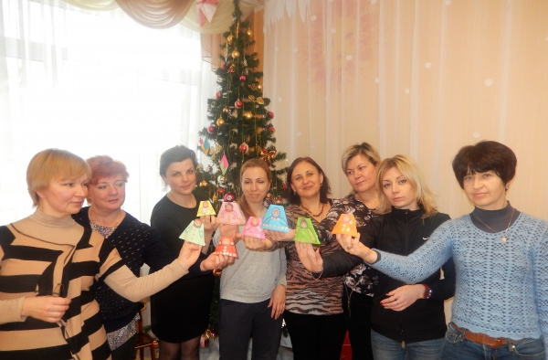
Из истории:
В переводе с японского «оригами» означает «сложенная бумага». Появилось оригами почти сразу после появления бумаги в Японии. Именно японцы, а не первооткрыватели нового писчего материала — китайцы, догадались использовать бумагу в качестве сырья для декоративных украшений и изделий. Сначала новый изысканный и ценный материал использовали в проведении различных религиозных церемоний.
Слова «бумага» и «Бог» на японском языке созвучны. Поэтому всем бумажным изделиям стал придаваться религиозный смысл. В храмах стены были украшены бумагой с изображением богов и записанными их заповедями. С помощью листов разжигались жертвенные костры. В особых бумажных коробочках было принято приносить дары в храмы.
В монастырях из бумаги впервые начали складывать необычные фигурки. Они символизировали различных богов, животных, людей, даже времена года и природные явления. А так как порвать лист бумаги считалось страшным грехом, лист всегда использовался целиком. Постепенно строго регламентированное число церковных фигурок начало возрастать, техника отшлифовывалась и становилась настоящим искусством.
Важно отметить, что оригами — не просто развлечение или занятие для рук. На своем долгом пути становления оно впитало в себя массу аспектов философии Японии, а после и Китая.
Массовость искусства оригами приобрело лишь в двенадцатом-тринадцатом веках. Когда бумага распространилась по всему миру, когда цены на нее значительно упали и сделали этот материал доступными. Понемногу фигурки из бумаги покинули пределы храмов и монастырские стены и стали играть значительную роль в быту мирских людей.
Вскоре бумажные фигурки стали использоваться и в повседневных церемониях - во время свадебных церемоний и праздничных шествий, а не только в таинственных божественных обрядах. Через некоторое время фигурки оригами стали использовать и в качестве украшений для дома. После некоторые мастера научились писать и прятать в фигурках послания, которые мог прочитать, не порвав, только человек, посвященный в тайну оригами. Такие послания часто принимали красивейшие формы птиц, бабочек, цветов или простых абстрактных геометрических фигур.
Но чаще всего использовалась форма журавля, который издревле в Японии считался символом долголетия и счастья. Такая фигурка называлась цуру. С тех далеких времен и по сей день журавлики являются для оригамистов очень важным и светлым знаком. А не так давно журавлик приобрел и новое значение. Он стал символом избавления от атомной угрозы и лучевой болезни.
Эта светлая птица, которую так не сложно исполнить в бумаге, является на протяжении многих веков изображением свободы и надежды. Возможно именно связь птицы с небом, а также ее величавость и грациозность послужили этому.
Искусство складывания фигурок из бумаги быстро закрепилось в феодальной Японии. Владение бумагой, как материалом для создания различных форм, стало необходимым признаком хорошего вкуса, грамотного воспитания и образцового образования. Быть учителем по бумажной пластике стало почетной должностью. А зажиточные родители не скупились на зарплату, нанимая оригами-мастеров в учителя своим детям.
А вот сам термин «оригами» возник и закрепился значительно позже, сравнительно с самим искусством. Это произошло только в 1880 году, когда данное искусство стало частью аристократического общества, когда оно вошло в быт всех японских семей. Секреты складывания различных фигурок из бумаги передавались из поколения в поколение, и такое наследие веков постепенно стало не дешевле золота или фамильных драгоценностей.
Япония по праву заслужила звание страны — прародительницы оригами. Именно здесь была создана оригамная «азбука». Япония является законодательницей всех классических принципов оригами, именно здесь находится классическая школа этого искусства. Именно японские фундаментальные фигурки используются до сих пор. Впоследствии появились самые разнообразные школы и направления оригами. Но все они берут свои истоки именно в Японии.
Не перечислить всех достоинств оригами в развитии ребенка. Доступность бумаги как материала, простота ее обработки привлекают детей. Они овладевают различными приемами и способами действий с бумагой, такими, как сгибание, многократное складывание, надрезание, склеивание.
Оригами развивает у детей способность работать руками под контролем сознания, у них совершенствуется мелкая моторика рук, точные движения пальцев, происходит развитие глазомера.
Оригами способствует концентрации внимания, так как заставляет сосредоточиться на процессе изготовления, чтобы получить желаемый результат.
Оригами имеет огромное значение в развитии конструктивного мышления детей, их творческого воображения, художественного вкуса.
Оригами стимулирует и развитие памяти, так как ребенок, чтобы сделать поделку, должен запомнить последовательность ее изготовления, приемы и способы складывания.
Оригами знакомит детей с основными геометрическими понятиями (угол, сторона, квадрат, треугольник и т. д.), одновременно происходит обогащение словаря специальными терминами.
Оригами активизирует мыслительные процессы. В процессе конструирования у ребенка возникает необходимость соотнесения наглядных символов (показ приемов складывания) со словесными (объяснение приемов складывания) и перевод их значения в практическую деятельность (самостоятельное выполнение действий).
Оригами совершенствует трудовые умения ребенка, формирует культуру труда.
Оригами способствует созданию игровых ситуаций. Сложив из бумаги маски животных, дети включаются в игру-драматизацию по знакомой сказке, становятся сказочными героями, совершают путешествие в мир цветов и т. д.
И это еще далеко не все достоинства, которые заключает в себе волшебное искусство оригами.
Систематические занятия с ребенком оригами — гарантия его всестороннего развития и успешной подготовки к школьному обучению.

Тема мастер-класса "Жизнь игрушки оригами" выбрана не случайно. Каждая поделка, которую смастерил ребёнок, очень ему дорога. Он вкладывал в её создание свою любовь и старания. Задача педагога заключается в том, чтобы подчеркнуть значимость изобретённой игрушки! Это можно сделать с помощью применения данной игрушки в дальнейшей игровой и развивающей деятельности ребёнка.
Наш мастер-класс позволит окунуться в творческую атмосферу детства, в которой "оживают" игрушки оригами:
- Собачки подружатся с друзьями, поселятся в свои домики-будки, выберут мисочку, полакомятся косточкой (деткам 4-5 лет);
- Куколки-матрёшки проведут интересный день в детском саду (5-6 лет);
- Ёлочные игрушки "оживут" на прекрасной новогодней ёлке (6-7 лет).

«Собачки на полянке» (средняя группа)
1 этап:
Изготавливаем мордочку собаки из бумаги разных цветов
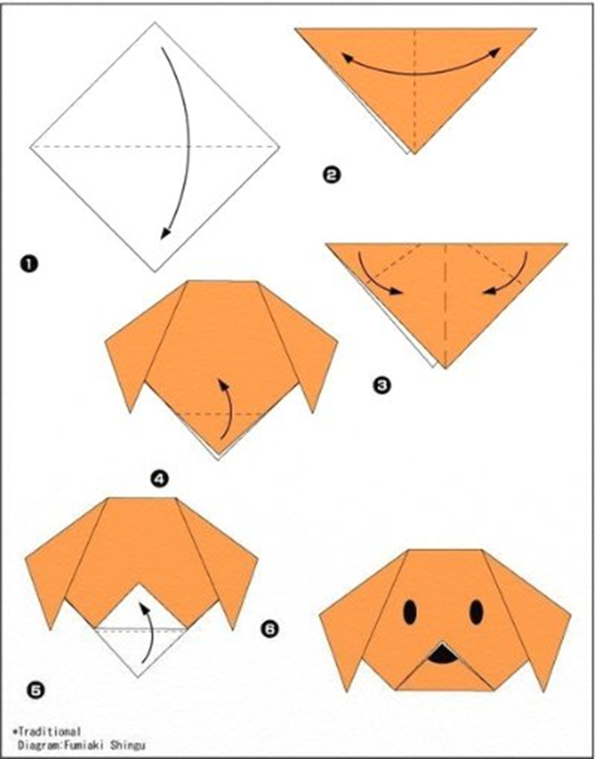

2 этап:
Изготавливаем прямоугольное туловище собачке (складываем квадрат пополам)

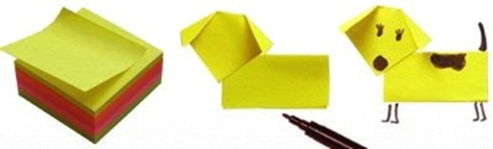

3 этап:
Мастерим домик – будку с крышей. Приклеиваем все поделки на ватман с изображением поляны (луга), соединяем собачку с будкой соответствующего цвета: «Нарисуем дорожку для щенка, чтобы он нашёл свою будку».
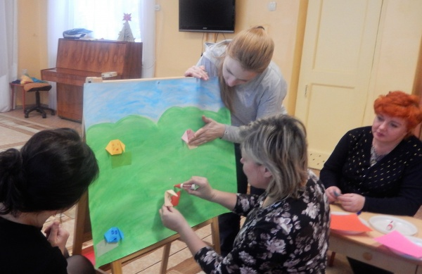
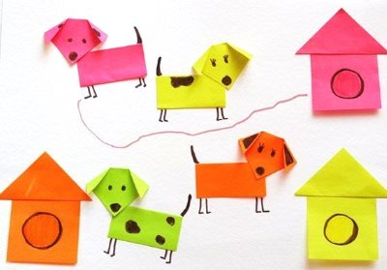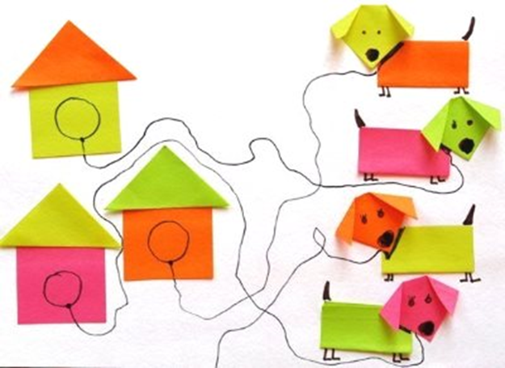
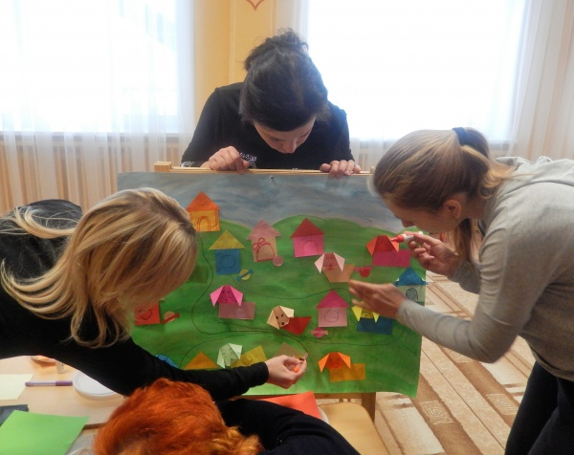
3 этап:
Угостим собачку косточкой: «Миску подберём такого же цвета, как мордочка, а косточку положим такого же цвета, как туловище» и т.п.
«Куклы-матрёшки в детском саду» (старшая группа)
1 этап:
Для основы куклы нам необходимо смастерить «Стаканчик» (из квадратов разных цветов и разного размера)

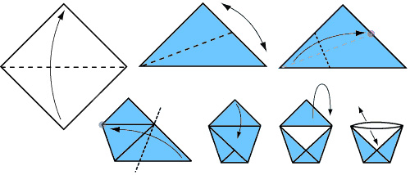

2 этап:
Затем приклеиваем (дети рисуют) лицо Матрёшки, рисуем руки, платье, украшаем аппликацией из пайеток по своему вкусу.
3 этап:
Обыграем поделки с помощью ситуации «Матрёшки пришли в детский сад»:
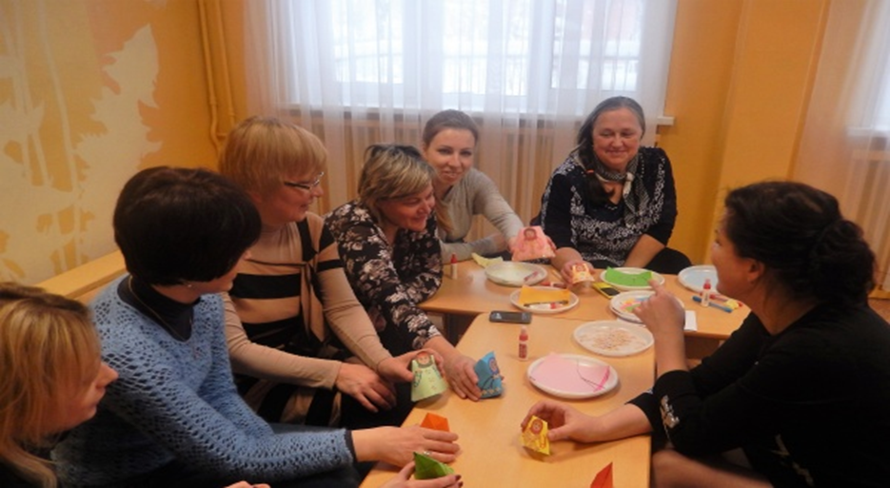
- Куклы построились по росту
- Куклы играют в прятки
- Куклы обедают (подберём тарелочку по размеру и соответствующего цвета
- Положим кукол-матрёшек спать (подберём кроватку по размеру куколки, а подушечку под цвет)
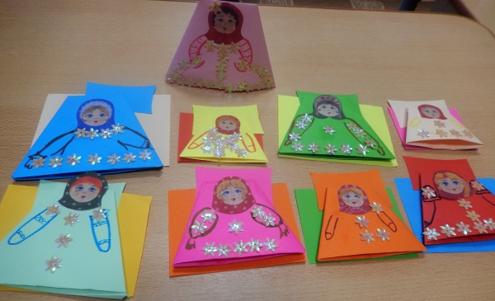
Вариантов игр с поделкой множество! Просто нужно предоставить детям возможность для проявления фантазии и воображения! Дерзайте! Дети нас всему научат!
«Ёлочная игрушка» (модульное оригами в подготовительной к школе группе)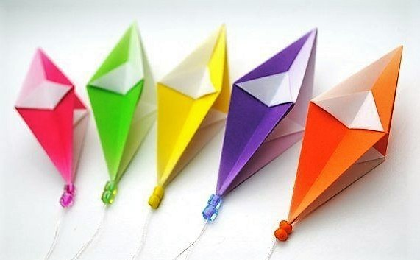

Такие ёлочные игрушки-оригами состоят из двух вкладывающихся частей

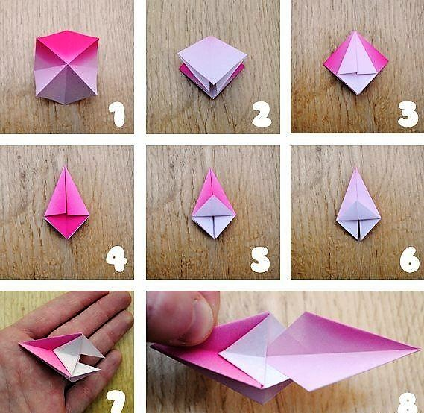

Этапы 1-2
Складываем из квадратного листа бумаги базу.
Возьмите ваш квадрат и сложите линии как в розе ветров: по диагонали, вертикально и горизонтально - так чтобы все сгибы сходились в одной точке посередине. Обратите внимание, что тип сгиба очень важен: вверх выступают сгибы в виде плюса, внутрь прогнуты - в виде буквы Х.
Дальше все пойдет само собой легко и просто! Складываем углы нашего бумажного квадрата вместе, и он сам собой складывается по линиям сгиба.
Теперь все сложилось в необходимую нам квадратную базу
Этап 3
Возьмите свою базовую заготовку как показано на фото и сложите два внешних угла к середине, что вышел эдакий равнобедренный треугольник.
Этап 4
Переверните и повторите действие (этап 3) с другой стороны.
Этап 5
Сложите нижний уголок вверх, хорошо прогладьте.
Этап 6
Переверните и повторите на другой стороне (как этап 5).
Этап 7
Разведите углы в стороны и прогладьте.
Этап 8
Возьмите еще один такой же бумажный квадрат и повторите этапы 1-7.
Этап 9
Вложите две фигуры одна в другую, так чтобы они прочно соединились.
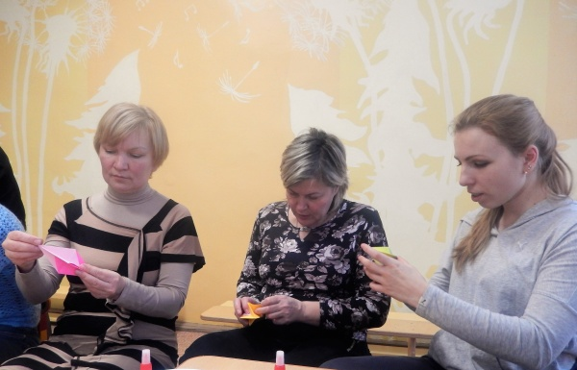
Этап 10
Проденьте на нитку бусинки бисера и закрепите с одного конца в виде петельки.
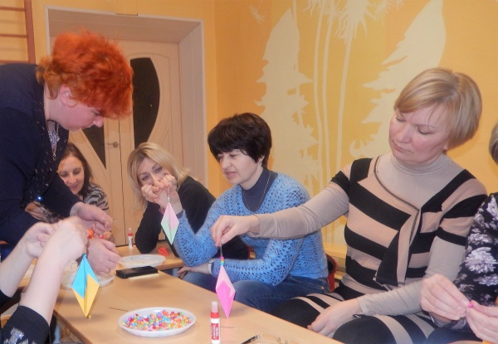
Ёлочные игрушки готовы "ожить" на прекрасной новогодней ёлке:
